1️. Qual é a taxa de evasão total de pacientes?
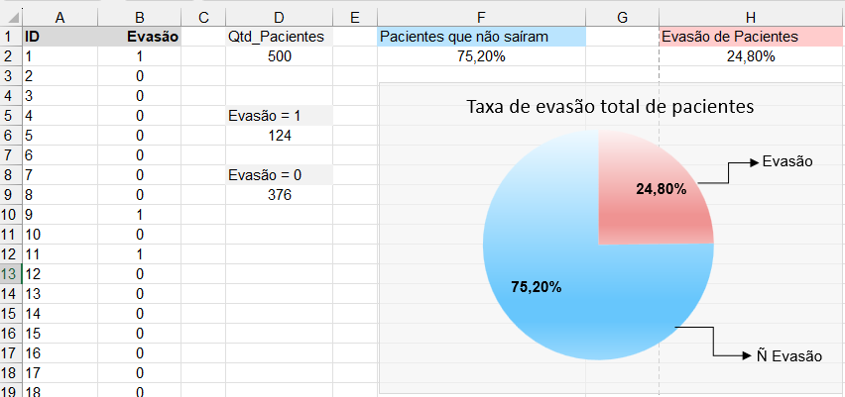
Para obter o resultado, somei a quantidade de pacientes existentes e a de pacientes que haviam deixado o plano hospitalar. Depois, fiz a divisão entre o que eu quero pelo total, assim obtive a porcentagem. O gráfico de pizza foi adotado por ser uma comparação simples entre dois fatores.

2️. A evasão varia por faixa etária?
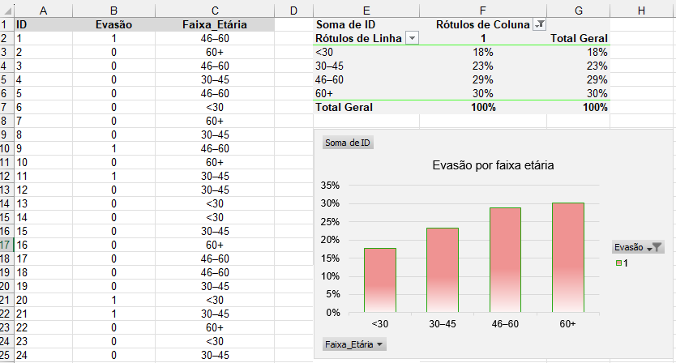
De acordo com o gráfico, a evasão é maior entre pessoas acima de 60 anos. Portanto, é preciso criar ações para diminuir essa evasão por esse público.

3️. Pacientes com menor permanência têm maior evasão?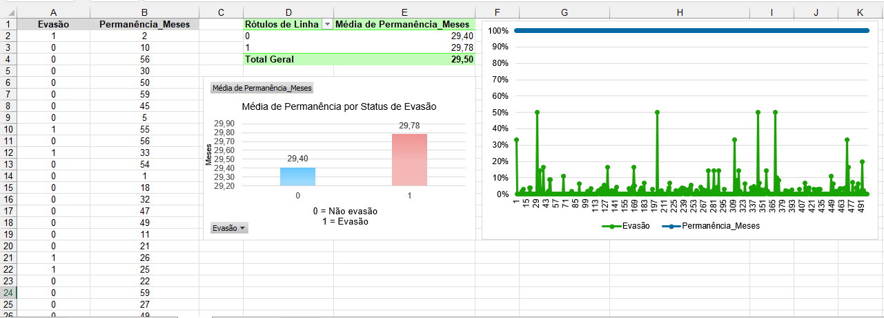
De acordo com o gráfico, não há correlação entre o tempo de permanência e a evasão.

4️. Qual é a relação entre satisfação e evasão?
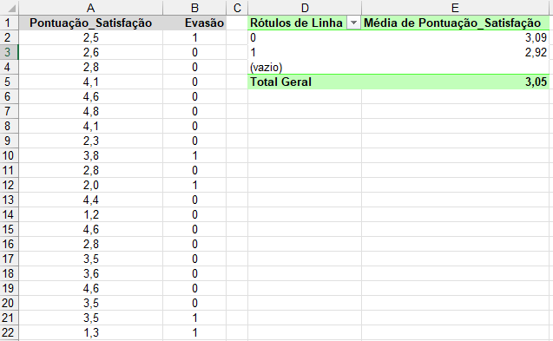
A relação entre satisfação e evasão, neste conjunto de dados específico, é muito fraca ou quase inexistente.

5️. Pacientes com doença crônica evadem mais ou menos?
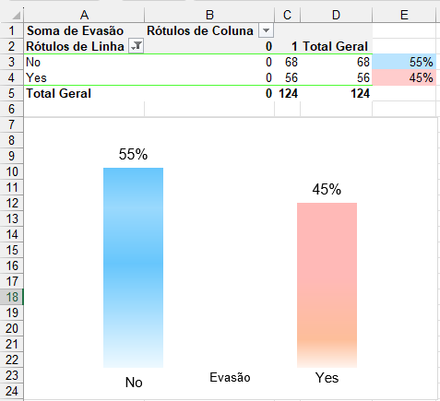
Pacientes com doença crônica evadem menos.

6️. Qual tipo de seguro apresenta maior taxa de evasão?
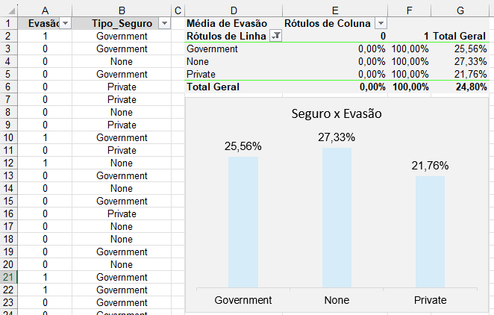
De acordo com o gráfico, as pessoas com seguro do Governo são as que mais evadem dos planos. As pessoas do grupo “None” não possuem plano de saúde, e por isso não devem ser consideradas.

7️. Pacientes que faltam mais a consultas tendem a evadir?
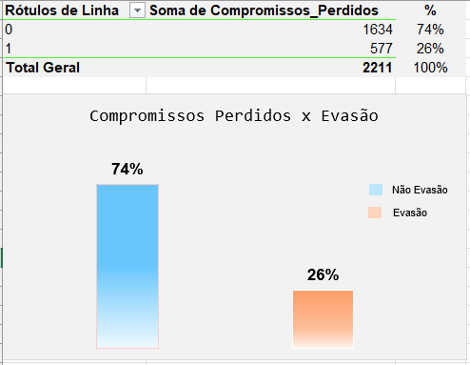
Não. As pessoas que faltam mais são as que ficam no plano de saúde.

8️. Existe relação entre número de visitas e evasão?
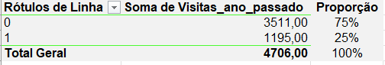
Pessoa que recebem mais visitas tendem a permanecer no plano de saúde.
Enquanto isso, as pessoas com menos visitas tendem a sair.

9️. Quanto de receita está sendo perdida com pacientes evadidos?
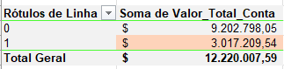
Pela tabela, há uma perda anual de $ 3.017.209,54.

